**技能習得プリント（電流計）**

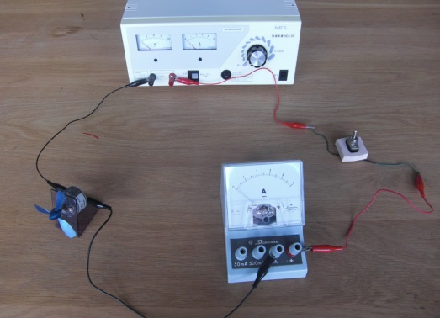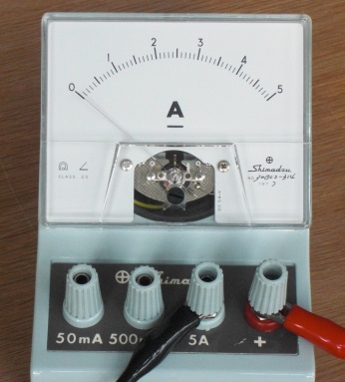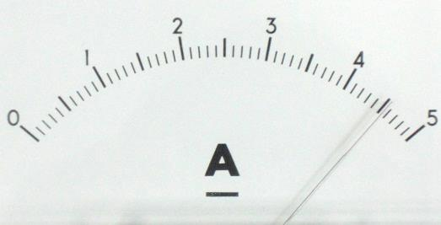　１．【　基本操作　電流計の使い方　】

スイッチ

電圧調整つまみ

**（１）　電流計のつなぎ方**

①　回路に（　　　　　　）につなぐ。

②　電源の＋側に電流計の＋端子を，－側に

（　　　　　）の－端子をつなぐ。

　　＊電流の大きさが予想できない場合

**①**

**（２）　－端子の選び方**

③　針の振れが小さいときは，（　　　　）mAの端子，

（　　　　）mAの端子とつなぎ替え，値を読みやす

くする。

**③**

**（３）　目盛りの読み方**

④　選んだ－端子を目盛りの最大値とし，最小目盛りの

（　　　　　　　　）まで値を読む。

例：50mAの端子につないだ場合は,

最大の目盛を50mAとして読む。

最大の目盛を50mAとして読む。

**②**

**④**

３．【　基本操作　電流計の使い方　確認すべき項目　】

電流計を正しく操作できているかチェックし合おう。

チェック者名　　　　　　　　　　　　　　　　　　できた・・・○　　できなかった・・・×

|  |  |
| --- | --- |
| 項　　　　目 | 達成度 |
| （１）　回路に直列につなぎ，電源の－側に５Aの－端子をつなぐ。 |  |
| （２）　針の振れが小さいときは，－端子を500mA，50mAとつなぎ替える。 |  |
| （３）　最小目盛りの１／１０まで値を読む。 |  |

**（　　）組（　　）番　氏名（　　　　　　　　　　）**

**回路に流れる電流：ワークシート　実験**

　　　　　　　　　　　　　　　　　　２年　　　組　　　　番　氏名

**予　想**　回路の各部分を流れる電流の大きさは同じか予想しよう。

自分の予想

**実験の目的**

**実験方法**　どの部分の電流の大きさを電流計で測定するか。

**実験結果を上の図に書こう**

**実験結果から分かったこと**

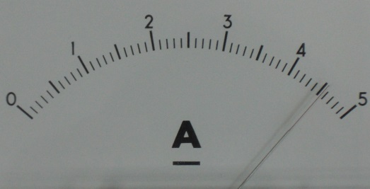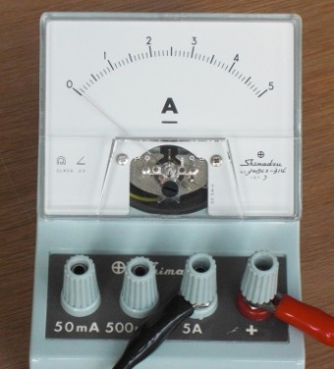

電流計の使い方

（１）　電流計のつなぎ方

　　①　回路に**直列**につなぐ。

　　②　電源の＋側に電流計の＋端子を，

**－側に５Aの－端子**をつなぐ。

　　　　（＊電流の大きさが予想できない場合）

（２）　－端子のつなぎ方

　　③　針の振れが小さいときは，**500mAの端子，**

**50mAの端子とつなぎ替え**，値を読みやすくする。

（３）　目盛りの読み方

　　④　選んだ－端子を目盛りの最大値とし，

**最小目盛りの1/10まで読み取る**。